HW01
資工碩一 吳承翰 0856105
code on github: https://github.com/chiha8888/NCTU_DLP

(1) Introduction
建構一個有2 hidden layer 的neuron network 來classify input data.
為logistic regression problem，loss function 為cross entrpy。

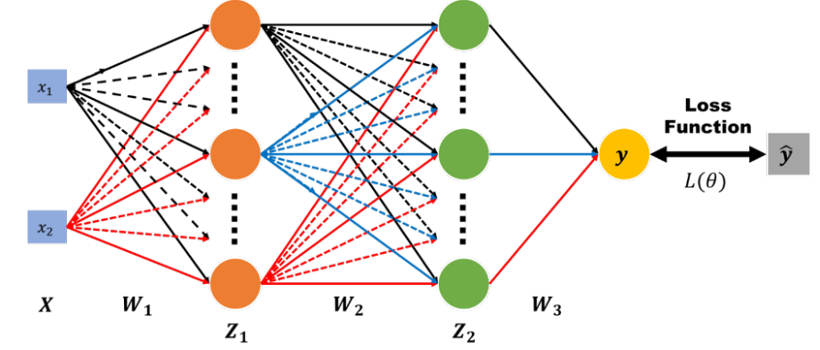
(2) Experiment Setup

(a) sigmoid function
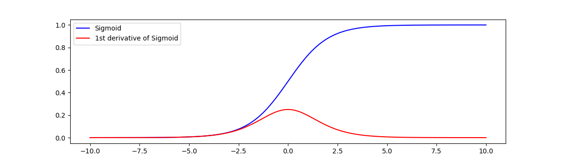
(b) neuron network
我的2層hidden layer皆使用10個neuron，learning rate設0.1
使用cross entropy
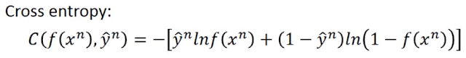

(c) back-propogation
我用了2種實做bp的方式：
1.傳統bp 方式
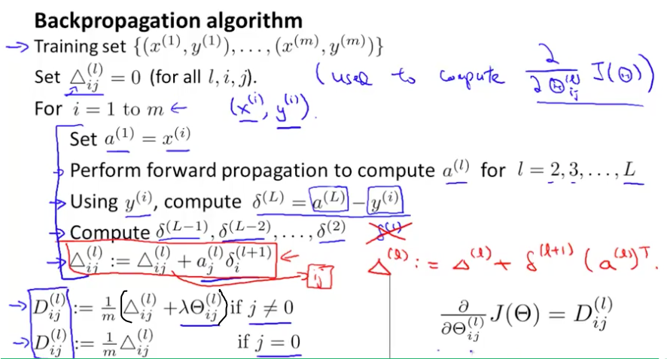

2.computational graph bp 方式
(reference:https://www.youtube.com/watch?v=-yhm3WdGFok)

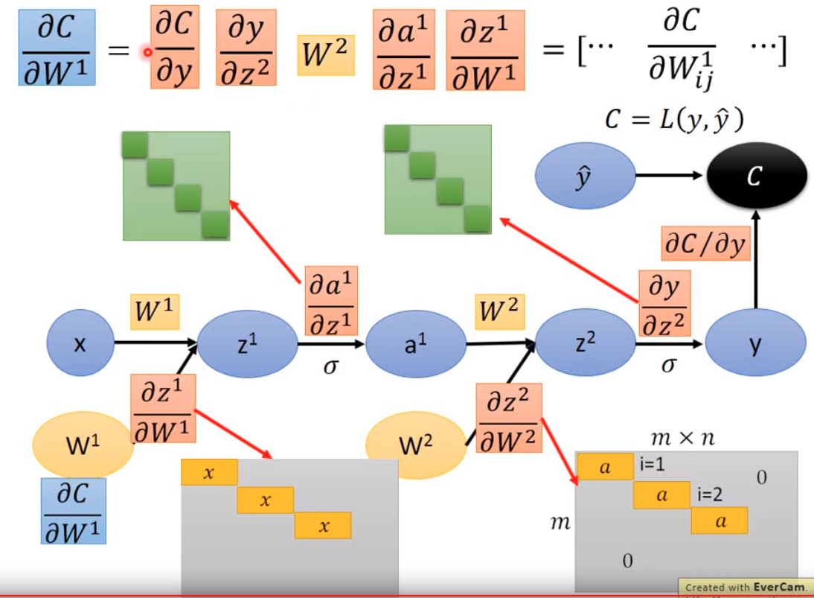

兩種方式皆可以達到收斂，
但『 1.傳統bp方式 』速度應該比較快也較省空間，因為『 2.computational graph bp 方式 』有許多稀疏矩陣要相乘。

(3) Experiment result

(a) screenshot and comparison figure
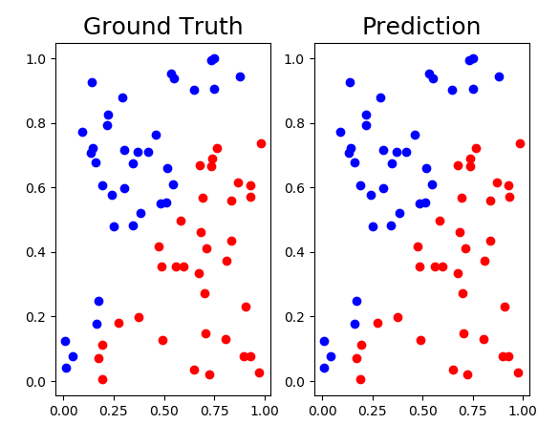
兩種方法都可以達到100% accuracy
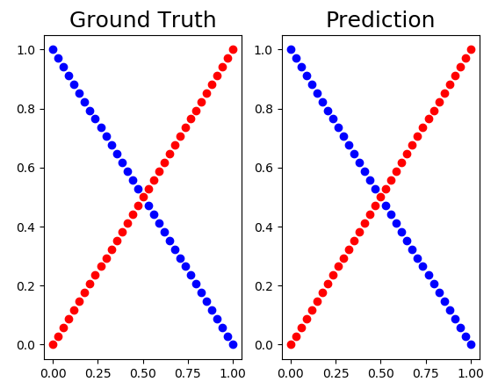

(b) anything you want to share

我們知道：
a=sigmoid(z)

在bp過程中，我把a對z的微分寫成 der_sigmoid(self.z[i]) ，使得網路在training到十幾個epoch的時候就梯度爆炸了，loss 與accuracy 皆變成nan。
害我花了不少時間debug。

實際上應該寫為：der_sigmoid(self.a[i]) 或是 der_sigmoid(sigmoid(self.z[i]))

(4) Discussion and extra experiments

我用了2種實做bp的方式：
1.傳統bp 方式 (lab1_withbias.py)
2.computational graph bp 方式 (lab1_computationalgraph_withoutbias.ipynb)
一個有bias 一個沒有加bias

以XOR dataset來說
在到達100% accuracy的條件下，
我發現沒有加bias所需的epoch數僅須不到2000，但有bias的epoch需要高達20000以上。
其實還蠻合理的，因為需要訓練的參數少了b[1],b[2],b[3] 三個向量
但這不代表NN不需要bias parameter，
只是因為這次的dataset很簡單，即便沒有bias parameter也可以訓練的非常好。
像信困難一些的dataset就需要bias parameter的加入了。

